Перечень брошенных, разукомплектованных, бесхозяйных транспортных средств, принудительно перемещенных на площадку временного хранения по адресу: г. Воронеж, пр-т Труда, 107Б
дата перемещения | адрес | марка/модель/гос. номер/цвет | срок обращения за возвратом ТС | фотоматериалы
24.04.2023 | г. Воронеж,  ул. Пеше-Стрелецкая, д. 64 | ВАЗ-2102  С200НМ36  красный | 24.06.2023 | 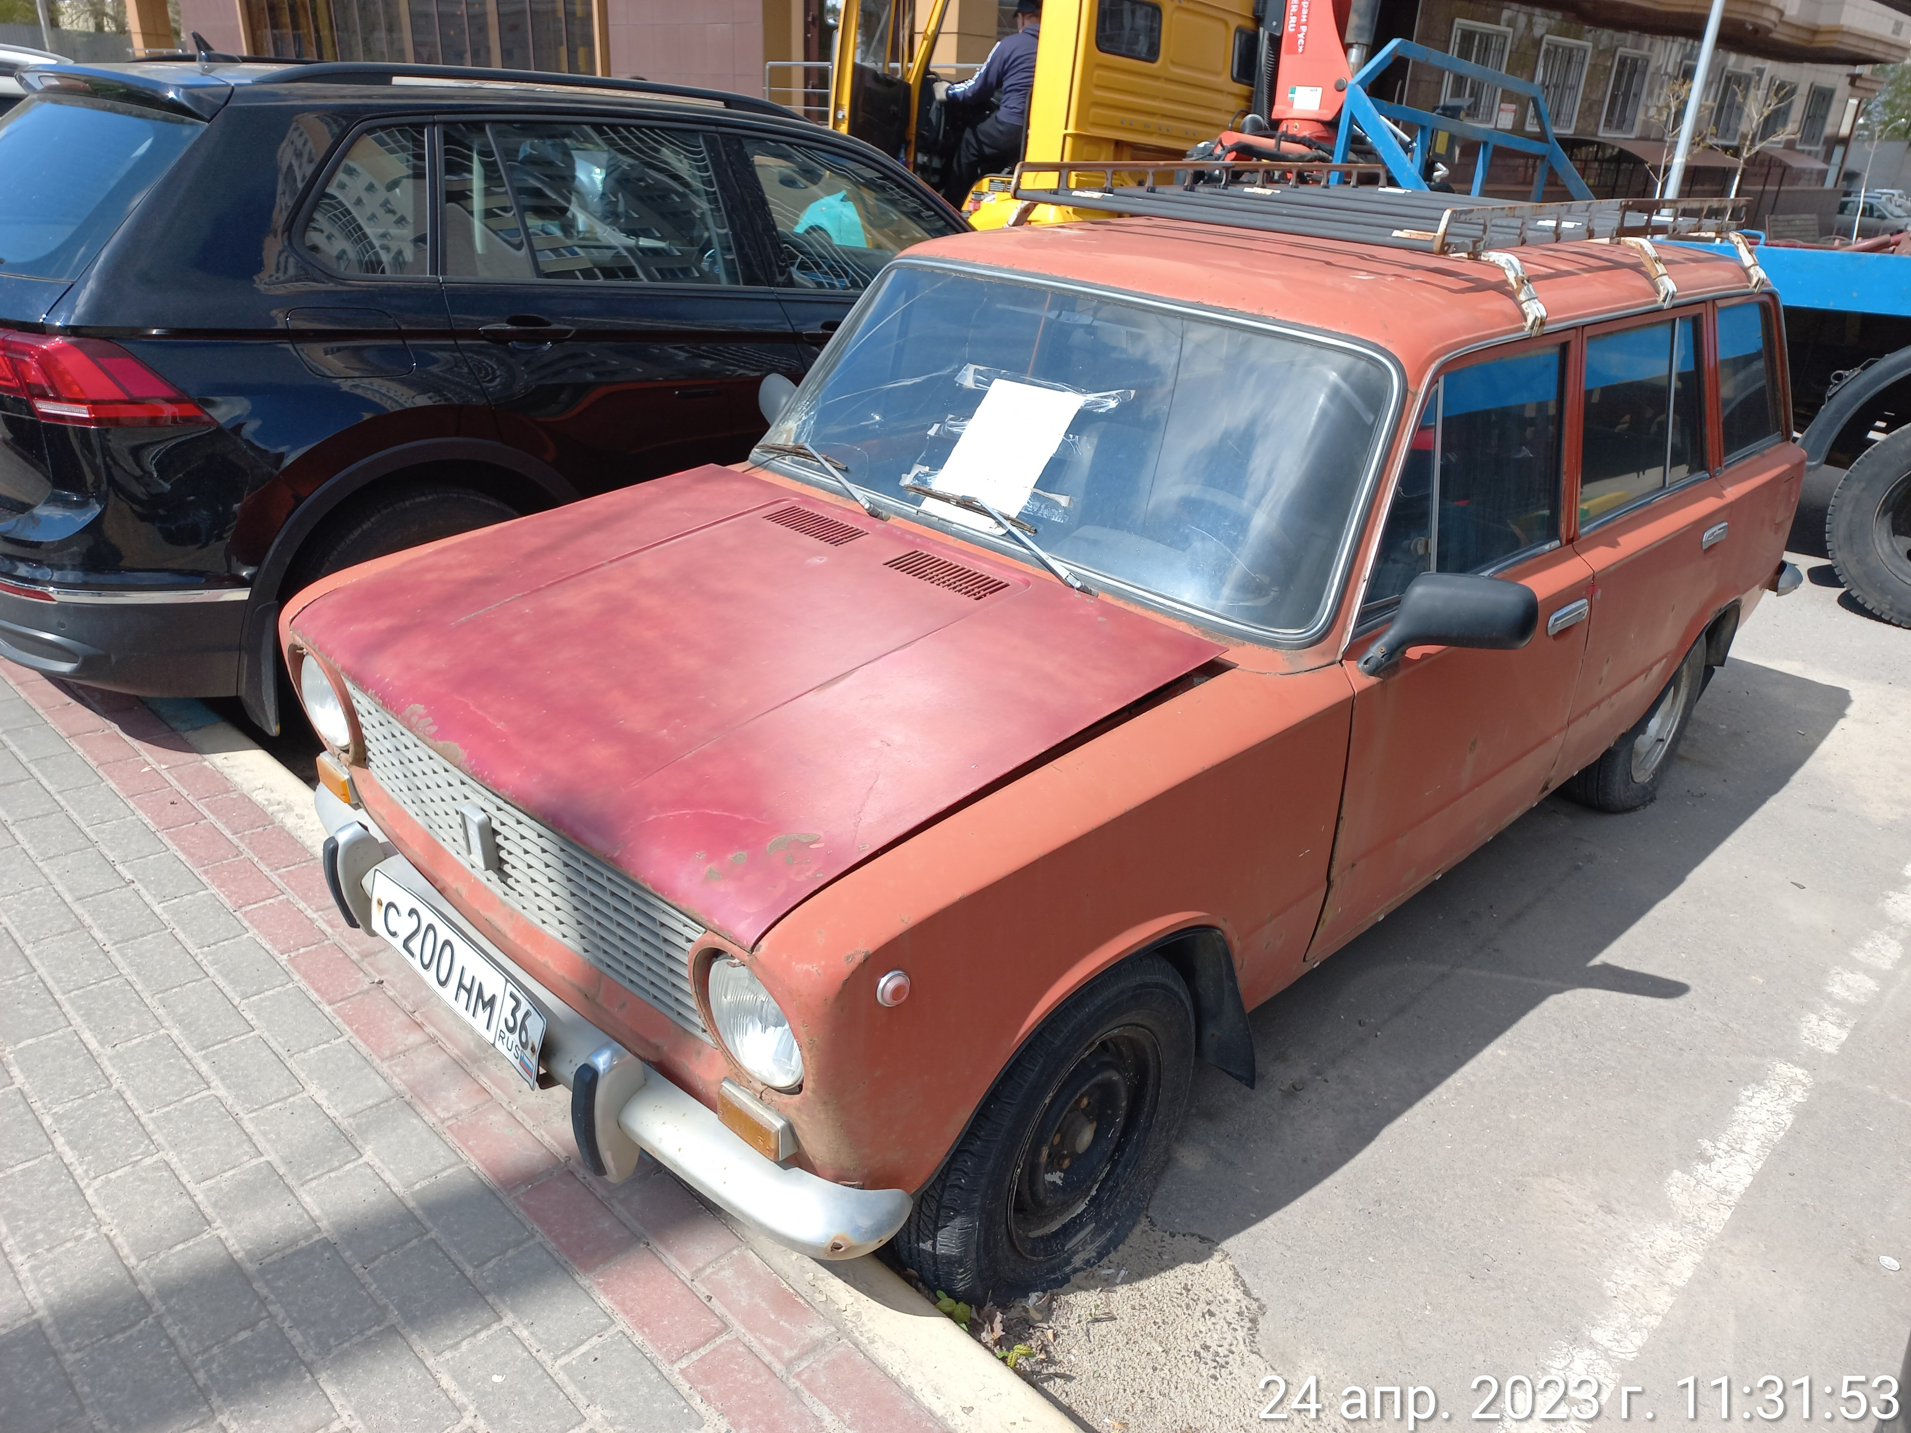 | 